**Návrh (Erasmus)**

**Entitno-relačný diagram**

1.)



Entitno-relačný diagram (obr. 1) zobrazuje entity vystupujúce v systéme a relácie – vzťahy -medzi nimi.

**Stavový diagram (prihláška)**

2.)

Stavový diagram (Obr. 2) opisuje množinu stavov, ktoré môže nadobúdať prihláška.

**Use-case diagram**

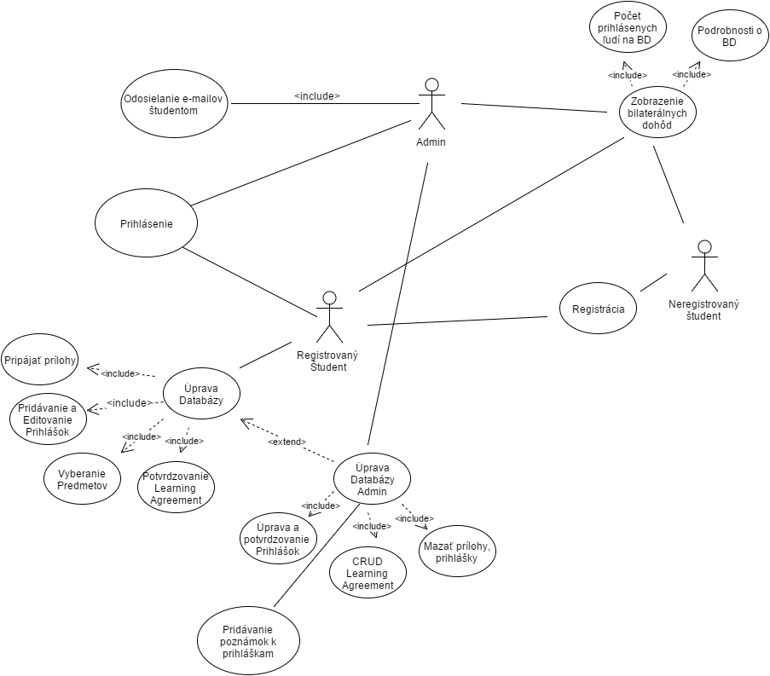3.)

Use-case diagram (obr. 3) má za cieľ ilustrovať jednotlivé prípady použitia systému najmä z pohľadu jeho používateľov. Z diagramu je zrejmé, že kategórie používateľov sú v súlade s platným katalógom požiadaviek. Tiež je jasne viditeľný prekryv medzi funkcionalitou, ktorá je verejná, a funkcionalitou, ktorá je prístupná len pre prihlásených používateľov a administrátorov systému.

## Analýza technológií

Hypertext Markup Language HTML – V projekte bude použitý spolu s kaskádovými štýlmi na rozmiestnenie jednotlivých prvkov na stránke z hľadiska ich obsahu.

Kaskádové štýly CSS3 – V projekte bude táto technológia použitá pri statickom návrhu aplikácie.

Javascript – Javascipt použijeme pri práci s DOM.

Jquery – Tento javascriptovský framework použijeme na uľahčenie práce s tabuľkami (filtrovanie, sortovanie, vyhľadávanie). Taktiež ho použijeme na zabalenie dlhého textu.

PHP – Hlavnou technológiou pri vývoji projektu bude PHP.

MySQL – Databázy vzužijeme na prácu s dátami.

phpMyAdmin – Programový systém phpMyAdmin je nástroj napísaný v jazyku PHP umožňujúci jednoduchú správu obsahu databázy MySQL prostredníctvom webového rozhrania. V projekte bude používaný pri manipulácií s databázou.

Bootstrap front-end framework – Je opensource framework na zjednodušenie tvorby dizajnu web stránok a webových aplikácií. Obsahuje šablóny pre typografiu, formuláre, tlačidlá, navigáciu a iné prvky stránky na báze HTML a CSS. Bootstrap podporuje aj responzívny dizajn. Predpokladáme jeho použitie pri tvorbe front-endu aplikácie.

## Databázový model

## Sekvenčný diagram vyplňovania prihlášky

